Bài tập 2:

<article>

<header>

<p>posted by BGB, <time datetime="2016-11-15">November 15, 2016</time></p>

</header>

<h2>Low and Slow</h2>

<p>This week I am <em>extremely</em> excited about a new cooking technique called <dfn><i>sous vide</i></dfn>. In <i>sous vide</i> cooking, you submerge the food (usually vacuum-sealed in plastic) into a water bath that is precisely set to the target temperature you want the food to be cooked to. In his book, <cite>Cooking for Geeks</cite>, Jeff Potter describes it as <q>ultra-low-temperature poaching.</q></p>

<p>Next month, we will be serving <b><i>Sous Vide</i> Salmon with Dill Hollandaise</b>. To reserve a seat at the chef table, contact us before <time datetime="2016-11-30">November 30</time>.</p>

<p>blackgoose@example.com<br>

555-336-1800</p>

<p><small>Warning: <i>Sous vide</i> cooked salmon is not pasteurized. Avoid it if you are pregnant or have immunity issues.</small></p>

</article>

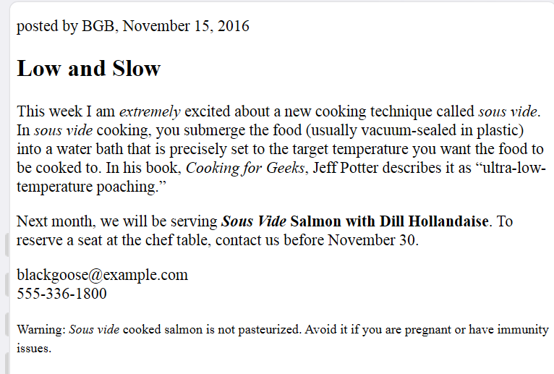

Phần tử HTML nào sau đây không phải là phần tử kiểu inline?

B. p

Câu hỏi 2. Phát biểu nào sau đây không đúng, khi nói về phần tử HTML trung tính (generic element)

A. Phần tử trung tính có ngữ nghĩa rõ ràng, cụ thể

Câu hỏi 3. Trong HTML, ARIA dùng để làm gì?

B. Là một bộ các thuộc tính, được sử dụng để hỗ trợ quá trình điều hướng, tương tác với trang web.

Câu hỏi 4. Để hiển thị kí hiệu bản quyền (copyright sign) ra ngoài giao diện, mã HTML sẽ là:

C. &copy;

Câu hỏi 5. Để hiển thị thêm các khoảng trắng (nonbreaking space) ra ngoài giao diện, mã HTML sẽ là:

D. &nbsp;